Indbydelse

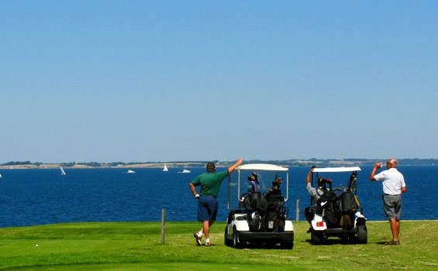

Danske Politimesterskaber i Golf 2014

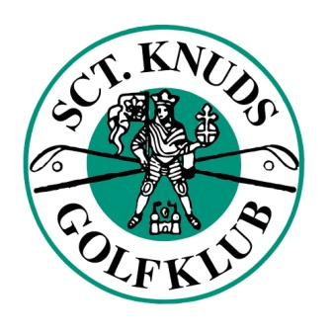

Sct. Knuds Golfklub

Slipshavnsvej 16

5800 Nyborg

653112121

Nyborg Politi Idrætsforening har hermed fornøjelsen i samarbejde med Dansk Politi Idræts Forbund, at kunne invitere til De Danske Politimesterskaber i Golf, der afvikles den 19 og 20 august 2014 på det smukke anlæg ved Sct. Knuds Golfklub.

Deltagerantal

Der kan deltage i alt 81 spillere, med 21 pladser reserveret til Mesterrækken, 12 pladser til Damerækken og resten tildeles A-række for herre.

De 21 tilmeldte spiller, der ved tilmeldingsfristens udløb den 29. juli 2014 har det laveste handicap, udtages til Mesterrækken.

Ved tilmelding af flere en 12 damer og 69 herre vil der blive oprettet en venteliste, hvorfra spillere udtages efter handicap, ved brug af laveste handicap først. Herrespillere med højere handicap en 21,0 spiller fra handicap 21,0.

Matchform

Mesterrækken spiller 2x18 hullers slagspil fra hvid tee og fra scratch i 3-bolde. De første 18 huller spilles den 19. august 2014 og de sidste 18 huller spilles den 20. august 2014.

Damerækken spiller 1x18 hullers slagspil fra rød tee og fra scratch i 3-bolde, som afvikles den 20. august 2014.

A-rækken spiller 1x18 huller stableford fra gul tee med fuldt spillehandicap i 3-bolde, som afvikles den 20. august 2014, der spilles med max handicap 21,0

Tilmelding

Tilmelding skal foretages på medsendte liste, der bedes udfyldt i samtlige felter og fremsendes til Michael Stie senest den 29. Juli 2014 til e-mail mst008@politi.dk eller Lars Laursen, lla017@politi.dk .
Tilmeldingen skal indeholde navn, idrætsforening, DGU nr., handicap og kontaktperson. Det skal ligeledes fremgår om man ønsker at deltage i kammeratskabsaftenen.

Startlisten offentliggøres senest den 5. august på golfbox og ved mail til kontaktpersonerne.

Kammeratskabsaften

Kammeratskabsaften afholdes den 19. august 2014 kl. 19.00 i restauranten på Sct. Knuds Golfklub, hvor restauranten servere en velsmagende middag + 1 øl eller vand til 125 kr.
Under kammeratskabsaftenen vil der blive informeret omkring afviklingen af Mesterskabet samt andre praktiske oplysninger.

Spillere som ikke deltager i kammeratskabsaftenen vil få de nødvendige oplysninger på spilledagen.

Betaling

Deltagergebyret er fastsat til 1000,- kr. for Mesterrækken, som dækker 2 matchfee og 2 stk. polette til driving range begge dage
Deltagegebyret er fastsat til 700,- kr. for A-række herre og damerækken, der dækker 1 matchfee og 1 stk. polette til driving range.
Heraf udgør 300,- kr. betaling for morgenmad, buffet samt frugt og vand.

Betaling af deltagergebyret samt eventuel kammeratskabsaften skal ske senest den 29 juli 2014 på Spar Nord, reg.nr. 9227 kontonr.4582773284 med angivelse af indbetalerens navn, DGU nr. og idrætsforening. Den enkelte idrætsforening vil forinden have modtaget besked om, hvem der er kvalificeret til Mesterskabet og hvem som der eventuelt står på venteliste.

Deltagergebyret refunderes ikke efter den 4. august 2014. Gebyret refunderes for spillere på venteliste, hvis de ikke kommer til at spille.

Prøvespil

Der er mulighed for prøvespil af banen på hverdage i ugen op til den 20. august 2014. Spillerne reservere selv tiderne via Golfbox. Greenfee for prøvespil er aftalt til 300,- kr.

Overnatningsmuligheder

Der er lavet aftale med Best Western Nyborg Strand, Østerøvej 2, 5800 Nyborg, telefon 65313131der kan tilbyde følgende muligheder for overnatning:

- Enkeltværelser incl morgenmad 787,- kr. pr. nat

Hotel Nyborg Strand vil endvidere være behjælpelig med at reservere overnatning på byens andre hotellet såfremt Nyborg Strand ikke selv har ledige værelser, f.eks Hotel Storebælt

- Enkeltværelser incl morgenmad 798,- kr. pr. nat

og Hotel Hesselet

- Enkeltværelser incl morgenmad 1280,- kr.

Ovenstående værelser skal bookes gennem Best Western Nyborg Strand med koden DAN 190814 og ved reservation af værelser, skal denne kode bruges.

DPIF har indgået en aftale med Nyborg Strandcamping omkring indkvarteringsmuligheder på

NYBORG STRANDCAMPING
Hjejlevej 99
5800 Nyborg
Danmark
Hytte - 2-4 personer
Pris: 780 kr. pr. hytte. pr. nat.
Inklusiv: Rengøring, Strøm
Omkring hytten: Plads til 2 eller 4 personer incl. eget toilet.

Hytte – 4-6 personer
Pris: 1100 kr. pr. hytte pr. nat
Inklusiv: Rengøring, strøm.
Omkring hytten: Plads til 4-6 personer incl. eget toilet og bad

Alle hytterne er fuld udstyret med service, TV med kabel tilslutning, dyner samt udendørs grill - så du bare kan slappe af i dejlige omgivelser.

OBS: Der er ikke morgenmad includeret i tilbuddet.

Skema fremsendes til bo@cecevent.dk senest den 5 august 2014 hvis man ønsker at benytte sig af tilbuddet.

Stævnekontor

Sct. Knuds Golfklub, den 19. august fra kl. 0900 og den 20. august 2014 kl. 0630.

Kontaktpersoner

Lars Lydiksen Laursen, lla017@politi.dk

Rikke Nielsen rni011@politi.dk

Kenneth Juhl kja002@politi.dk

Michael Stie mst008@politi.dk

Starttider

Mesterrækken afvikler de første 18 huller den 19. august 2014 med højeste handicap først.

- runde afvikles den 19. august 2014 fra hul 1 kl. 12.00
- runde afvikles den 20. august 2014 fra hul 1 kl. 11.30

A-rækken starter fra 1. teested, den 20. august 2014 kl. 0700

Damerækken starter fra 1. teested den 20. august 2014 kl. 11.00

Der er 10 minuts interval mellem hvert hold.

Frokost

Frokostbuffet vil være klar kl. 12.30 for deltagerne, der har afsluttet deres runde.

Præmieoverrækkelse

Der vil være præmieoverrækkelse for Mesterrækken, A-rækken og damerækken, når alle er i klubhuset og resultatet foreligger ca. kl. 17.00.

Med sportslig hilsen
Nyborg Politi Idrætsforening

Formand
Lars Laursen

Tilmelding
Danske Politimesterskaber i golf 2014.

Navn | Politikreds | Stationering | DGU nr. | HCP | Kammeratskabsaften  Ja/Nej | Deltagelse i M-række/A-række/D-række | Buffet  den 20/08/14 | Kontaktpersoner incl. mailadresse

